Objednatel: Dodatek k objednávce č.: 2/2021

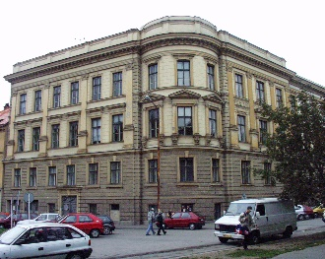
Střední průmyslová škola stavební Brno,
příspěvková organizace, Kudelova 8

PSČ : 662 51, tel.: 545 32 12 10 IČO : 00 55 94 66
Bankovní spojení : KB Brno-Černá Pole, č.ú. : 99835621/0100
E mail : skola@spsstavbrno.cz http: www.spsstavbrno.cz

Dodavatel: Ing.arch. Tomáš Pavlovský, Ph.D
tel.:
e-mail:
adresa: Stojanova 10, Brno 602 00
IČO: 743 377 85

Dodatek č.1 k objednávce č.: 2/2021 ze dne 28.6.2021 na zpracování projektové dokumentace k projektu Modernizace SPŠ stavební Brno:

Účelem tohoto dodatku je prodloužení termínu zpracování projektové dokumentace a úprava platebních podmínek v souvislosti s realizací projektu Modernizace SPŠ stavební Brno z důvodu zatím nejasných specifických pravidel a z důvodu oddálení termínu vyhlášení výzvy Integrovaného regionálního operačního programu.

Objednatel a dodavatel se dohodli na termínu zpracování a předání projektové dokumentace do 30.3. 2022. V případě vyhlášení výzvy IROP dříve než v březnu 2022 se objednatel a dodavatel dohodli na termínu zpracování a předání projektové dokumentace do 30 dnů po termínu vyhlášení výzvy IROP. Současně se objednatel a dodavatel dohodli na fakturaci části z celkové dohodnuté ceny v závislosti na aktuálně zpracovaném objemu projektové dokumentace do konce roku 2021 a na uhrazení zbytku z celkové ceny po předání kompletní projektové dokumentace.

Ostatní ustanovení v objednávce zůstávají.

V Brně dne 12.11.2021

Objednatel……………. Dodavatel:
Ing. Jan Hobža, ředitel školy dodatek k objednávce akceptujeme……………………

